**Опыт организации летнего отдыха детей**

**в учреждении дополнительного образования**

**в сельской местности**

Как организовать каникулярное время учащихся? Каково отношение к этому самих обучающихся и их родителей, педагогического коллектива учреждения дополнительного образования? Как помочь детям наполнить летнее время полезным содержанием, при этом не заорганизовывая эту деятельность и не мешая самим обучающимся выбрать для себя занятие по душе? Как сформировать у детей потребность в интересном и рациональном отдыхе?

Я считаю, что каникулярная деятельность школьников должна быть многообразной по содержанию: это и познавательная деятельность, и художественное творчество, и физическая культура и спорт, и интересный организованный досуг, и обязательно разнообразные экскурсии на природу.

Так как я живу и работаю с сельскими детьми, то хорошо знаю, что в летний период в селе детям заняться практически нечем. Нет развлечений и специально организованных клубов и кружков, где дети могли бы проводить свой досуг. Также в сельской местности не развита инфраструктура. И дети не знают, чем себя занять.

Для организации летнего отдыха детей в 2023 году мной была разработана и уже дважды реализована краткосрочная дополнительная общеразвивающая программа (ДОП) художественной направленности «Весёлые каникулы» для детей 7-14 лет.

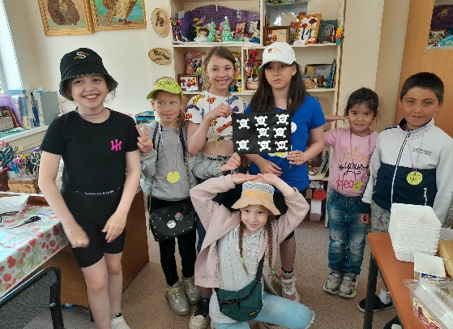Занятия по ДОП организуются и проходят на базе клуба по интересам «Рукодельница», с использованием имеющихся для занятий декоративно-прикладным творчеством материалов и оборудования. Образцовый коллектив любительского художественного творчества клуб по интересам «Рукодельница» был основан в 1996 г. и является филиалом МБОУ ДОД «Центра детского творчества» г. Николаевска-на-Амуре и располагается в помещении Дома Культуры с. Красное. В 2022 году коллектив подтвердил звание образцовости. Сегодня «Рукодельница» — это большой и дружный коллектив, это самое востребованное детское объединение в селе, которое знают и в городе, и в крае.

Основу временного детского коллектива в каникулярное время составляют дети и подростки, обучающиеся в клубе «Рукодельница», это позволяет, используя элементы тьюторской технологии, органично ввести новых детей (ранее не занимавшихся декоративно-прикладным искусством) в продуктивную деятельность.

ДОП «Весёлые каникулы» реализуется в течение 4 каникулярных недель, занятия проводятся во второй половине дня 5 раз в неделю, недельная нагрузка — 24 часа. Ежедневно 2 часа отводится на занятия декоративно-прикладным творчеством, и 3 часа — на специально организованный досуг.

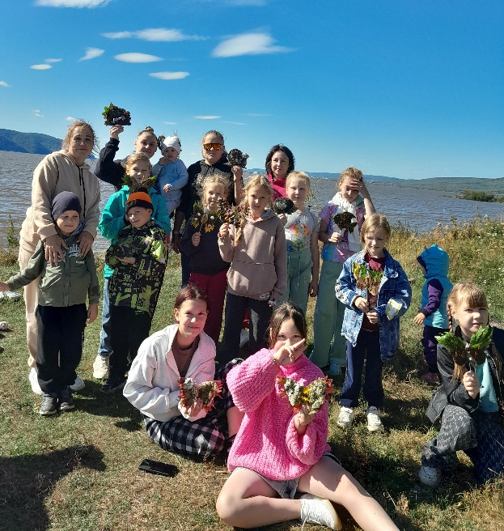Овладение ДОП стимулирует познавательную деятельность детей; развивает коммуникативные умения; создаёт социокультурную среду общения; способствует развитию творческих способностей; стимулирует стремление к самостоятельной деятельности и самообразованию; помогает осваивать и применять социальные компетентности.

Благодаря практическим занятиям и специально организованному досугу, при овладении программой дети смогут создать собственные творческие проекты в различных видах декоративно-прикладного искусства, разучить спортивные и народные игры, принять участие в социальных и социально-экологических акциях, приобретут опыт общения и сотрудничества в разновозрастном коллективе.

Программа состоит из четырёх блоков, каждый блок — это новая тема по видам рукоделия. Так 1-я неделя — «Мягкая игрушка», 2-я неделя — «Чудеса из квиллинга» («квиллинг» — искусство изготовления композиций из скрученных полосок бумаги), 3-я неделя — «Интересный фоамиран» («фоамиран» — пластичный и мягкий декоративный материал, из которого делают искусственные цветы, украшения и др.), 4-я неделя — «Полезные штучки». Итогом освоения каждого вида декоративно-прикладного искусства становится детская выставка («Творческая мозаика»/ «Радость творчества»/ «Детские руки творят чудеса»), на которой в конце каждой недели родители и все жители села могут познакомиться с разнообразием видов декоративно-прикладного искусства, умениями и способностями детей, увидеть результаты детского творчества.

На еженедельной выставке детского творчества выставляются не только индивидуальные, но и коллективные работы детей. Так, например, участвуя в краткосрочном творческом проекте «Цветочный мир», ребята, объединившись в две команды, создают цветочные панно с использованием освоенных техник декоративно-прикладного искусства и различных материалов.

Ещё один коллективный творческий проект «Кто живёт на лугу» также предполагает участие каждого ребёнка в создании одной большой общей картины. В разновозрастном коллективе совместное творчество даёт возможность формировать умения и навыки работать вместе, строить общение, развивать привычку к взаимопомощи, а также раскрыть индивидуальные творческие способности детей. В коллективном творчестве старшие стремятся быть умелыми, дружными, стараются помогать младшим.

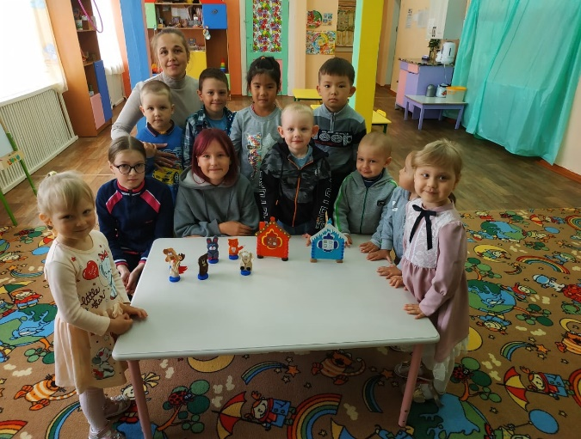Участвуя в социальном проекте «Развивающие игрушки для детского сада», обучающиеся не только закрепляют свои навыки рукоделия, но и обретают социальный опыт. Цель этого проекта — изготовление обучающимися наглядного и раздаточного материала для развивающих игр в детском саду. В сети Интернет дети самостоятельно выбирают игры для детей дошкольного возраста, разрабатывают и изготавливают к ним раздаточный материал. Так были созданы дидактические материалы для игр «Красивые цветы», «Грибная полянка», «Куда смотрит лягушонок?», «Математическая яблоня», «Шнуровки», «Интересная геометрия», «Покорми цыплёнка», «Повтори узор» и других, помогающие дошкольникам познавать окружающий мир, изучать форму, цвет, пространственные и числовые отношения между предметами, развивают умственные способности, память, восприятие, мышление, внимание, воображение, речь. Дидактические материалы, созданные для дошкольников, могут быть использованы на занятиях в детском саду, а также как для самостоятельных игр детей, так и для игр под присмотром воспитателя.

Ещё один творческий проект, реализуемый в рамках ДОП «Весёлые каникулы», — театральный проект «В гостях у сказки». Хочется отметить, что этот проект появился благодаря инициативе самих детей. Обучающиеся сами выбирают народную сказку или находят готовый сценарий постановки, распределяют роли, создают своими руками декорации и реквизит, кукол и костюмы. Под руководством педагога проходят немногочисленные репетиции, в итоге воспитанники сельского детского сада знакомятся с очередной постановкой, которая дарит им массу положительных эмоций.

В ДОП «Весёлые каникулы» параллельно с блоками по видам рукоделия включён блок «Игротека», поскольку одним из обязательных условий организации летнего отдыха детей является использование в работе с ними игровых программ и различных игр. Нами используются такие игровые программы как «Дружелюбные ребята», «Весёлое путешествие капельки», «Сказочные приключения», «Спасение пиратского корабля». Кроме того, различные подвижные и словесные игры, спортивные игры и эстафеты, игры на свежем воздухе.

В ДОП также включены элементы формирования экологической культуры обучающихся, участие в социально-экологических акциях.

Природа родного края — бесконечный источник творческого вдохновения для обучающихся по программам художественной направленности. Важно акцентировать внимание учащихся на экологических проблемах, активно подключать их к экологическим мероприятиям и акциям. В этом и состоит экологическое воспитание. Использование разнообразных форм и методов экологического воспитания на занятиях художественным творчеством содействует развитию экологического мышления учащихся.

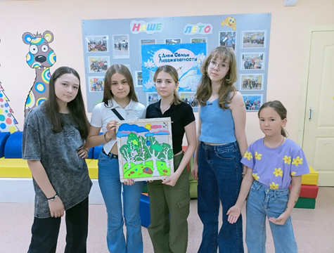ДОП «Весёлые каникулы» предусматривает участие обучающихся во Всероссийской акции по очистке берегов водоёмов «Вода России». Целью данной акции является не только очистка берегов и водоёмов от мусора, но и привлечение внимания жителей к экологическим проблемам района. С этой целью после каждого проведённого нами экологического рейда на берег Амура мы выпускали «Эко-листки» с призывами к бережному отношению граждан к природе. Использование агитационной продукции собственного изготовления играет важную роль в воспитании экологической грамотности, нравственных чувств, культуры поведения в природной среде.

Специально организованные и проведённые социально-экологические акции «Благоустройство территории. Высадка цветов», «Чистое село» предусматривали посильное участие в благоустройстве территории рядом с клубом «Рукодельница», детской площадки, уход за высаженными цветами. Цель этих акций — не только навести порядок на улицах села, содействовать формированию экологической культуры и воспитывать бережное отношение к природе, но и стремиться к тому, чтобы дети научились сохранять и поддерживать чистоту в родном селе.

Экологические акции проводятся совместно с участием детей, родителей, педагогов и неравнодушных жителей села, на них дети получают экологические знания, а также опыт общения и сотрудничества.

При овладении четвёртым блоком ДОП «Весёлые каникулы» под названием «Полезные штучки» обучающиеся работают с разными материалами и создают «полезные штучки» для дома (шкатулки, корзинки, вазочки, рамки для фото), причём в качестве материала при изготовлении этих предметов используются старые, бывшие в употреблении вещи и материалы. Работе с материалами предшествует беседа о нетрадиционном использовании ненужных вещей и материалов, о значимости такой работы для решения некоторых экологических проблем. При работе с любыми материалами на занятиях декоративно-прикладным искусством стремимся к экономному, рациональному их использованию.

Я считаю, что мероприятия и занятия в учреждении дополнительного образования в летний период должны стимулировать познавательную деятельность детей; развивать коммуникативные умения; создавать социокультурную среду общения; способствовать развитию творческих способностей; стимулировать стремление к самостоятельной деятельности и самообразованию; помогать детям осваивать и применять социальные компетенции, творчески использовать свой жизненный опыт.

Таким образом, реализация ДОП «Весёлые каникулы» позволяет полноценно организовать досуг детей школьного возраста в летний период в сельской местности.

Такие отзывы оставили ребята и их родители по окончании реализации краткосрочной программы:

*«Выражаем огромную благодарность за организацию и проведение летнего отдыха в клубе «Рукодельница». Спасибо за интересно проведённое время».*

*Семья Шлудовых*

*«Спасибо за интересные занятия, весёлые игры. Очень понравились экскурсии на берег, выход в лес».*

*Соня Г, Катя В.*

*«Наталья Евгеньевна, я очень рада, что занимаюсь летом в кружке. Мне очень понравилось создавать игры для детского сада».*

*Настя В.*

*«Спасибо за организацию летнего отдыха! Моя дочь уже второе лето с удовольствием посещает клуб «Рукодельница». Ей действительно нравится здесь. Викторины, конкурсы, спортивные соревнования, выставки, прогулки и экскурсии, встречи с интересными людьми приводят её в восторг. Для нас, родителей, очень важна такая организация здорового досуга детей».*

*Семья Голубевых*

Н.Е. Пинчук,

педагог дополнительного образования.

МБОУ ДОД ЦДТ

г. Николаевск-на-Амуре